Inserter ST - návod na použitie

Zavádzač Dana ST
Aplikačné tlačidlo
Tlačidlo bezpečnostného zámku
Držiak kanyly
Jednoduché použitie
Bezpečný
Komfortné
Výhradne pre Soft Release ST
SOOIL
www. Sooil.com

Vyrobené v SOOIL Development Co.,Ltd
111-1, Heukseok-dong, Dongjak-gu, Seoul, Korea/Tel : 82(2)-3463-0041/Fax: 82(2)-3463-7707
Distributor:
SOOIL,LLC : 5665 Oberlin Drive, Suite 102, San Diego, CA92121 / Tel:1-866-747-6645
EC/REP RSQR Ltd..Ludgate House,107-111 Fleet Street, London EC4A2AB
www.rsqu.co.uk. info@rsqa.co.uk. Tel: +44(0)207-936-9412

DANA Inserter ST (Zavádzač DANA ST)

Zavádzač nesmie byť nikdy namierený proti tvári alebo inému než odporúčanému miestu vpichu.

Jak zavádzač používať…
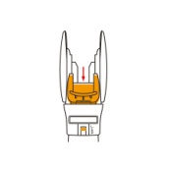
- Stlačte držiak kanyly proti rukoväti. V okamžiku, kedy budete počuť “kliknutie”, posuňte tlačidlo bezpečnostného zámku do polohy zamknuté.
- Rozbaľte infúzny set Soft-Release ST.
Chyťte kryt ihly a vložte Soft-Release ST do držiaku kanyly.
Kryt ihly potom odstráňte.
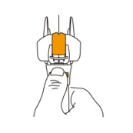
- Odlepte krytie hornej náplaste kanyly Soft-Release ST a položte zavádzač na požadované miesto zavedenia setu. Dodržte požadovaný uhol zavedený (odporúča sa 15° až 30°). Odomknite bezpečnostný zámok a následne pre zavedenie kanyly stlačte aplikačné tlačidlo.
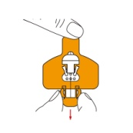
- Pritlačte (hornú) náplasť kanyly Soft Release ST na kožu a odstráňte zavádzač. Následne vyberte zavádzaciu ihlu.
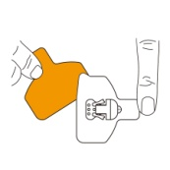
- Zľahka pridvihnite kanylu a odlepte krytie spodnej náplasti kanyly Soft-Release ST. Upevňovaciu náplasť potom pevne pritlačte na kožu.

